Organização Internacional Sathya Sai do Brasil
CONSELHO CENTRAL DO BRASIL / COORD. AUXÍLIO À CALAMIDADES
Rua Pereira Nunes, 310 - Vila Isabel - Rio de Janeiro/RJ. CEP: 20.541-024
www.sathyasai.org.br - Tel: (21) 2288-9508

CONS.AUX.01.20 18 de Fevereiro de 2020

Aos: Coordenadores Regionais, Coordenadores de Serviço e Difusores.
C/C: Conselho Central Executivo, Presidentes Fundação Sai e Instituto Sai de Educação, Coordenação Central da Região 23 e Chairman Zona 2B.
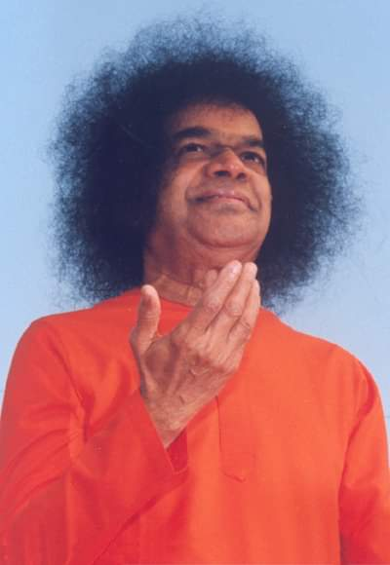

“Pratiquem a atitude de oferecer cada ação aos Pés de Deus como uma flor que é oferecida em adoração. Façam de cada respiração uma oferenda a Ele. Não se deixem abater pelas calamidades; considerem-nas como atos da graça. Se um homem perde sua mão num acidente, ele deve acreditar que foi a graça do Senhor que salvou sua vida. Quando se sabe que nada acontece sem a Sua Vontade (sankalpa), tudo que acontece tem um valor inerente.”

Palavras de Sathya Sai – Volume II

Queridos Irmãos e Irmãs em Sai, OM Sai Ram!

É com imensa apreensão e perplexidade que todos acompanhamos as notícias referentes às calamidades ocorridas em nosso País. São diversas cidades de estados brasileiros passando por problemas relacionados às fortes chuvas que atingiram suas respectivas regiões, e muito particularmente a cidade de Belo Horizonte, que pelas informações que nos chegam através da mídia e de nossos queridos Irmãos e Irmãs em Sai da região, foi a mais afetada de todas.

As ações prioritárias para Belo Horizonte estão sendo providas por órgãos oficias dos governos municipal, estadual e federal, além da Cruz Vermelha local. Os Centros Sai da Região Sudeste III também estão imbuídos com ações de ajuda às famílias atingidas, com o apoio das Coordenações Nacionais de Serviços e de Auxílio à Calamidades, e após o retorno do período de aulas escolares, atuarão junto às crianças com acolhimento baseado nos Valores Humanos.

Aproveitamos para solicitar a todos que sejam reforçadas nossas orações em prol da Mãe Terra, de todos os seres de alguma forma atingidos por estas calamidades, de todas as pessoas em situação de risco, voluntários que trabalham na ajuda aos desabrigados, das equipes de resgate e socorro aos vitimados, entoando todos em Unidade o poderoso Gayatri Mantra diariamente às 18 h.

Por fim, solicitamos também manter o exercício diário da compaixão para com nossos semelhantes desabrigados, que perderam o conforto de seus lares, e parte deles, até mesmo o direito de conviver em família.

Com Amor em Sai, que todos os mundos sejam felizes!

Coordenação Nacional de Auxílio à Calamidades

